Natečaj »Ognjemet si letos narišite«
V podaljšanem bivanju smo se v mesecu decembru v okviru akcije Prazniki brez pokanja udeležili natečaja »Ognjemet si letos narišite« 2017. Učence smo želeli ozavestiti, da je uporaba pirotehničnih sredstev nevarna. Praznike si lahko polepšajo tudi na drugačen način in si ognjemet pričarajo tako, da ga narišejo. Učence drugega razreda je tema zelo pritegnila in nastali so zanimivi izdelki. Strokovna komisija natečaja je pri izbiri risb ocenjevala izvirnost, tehnično dovršenost in vsebinsko povezanost s temo natečaja. Avtorji so sodelovali v petih različnih kategorijah. Med 41 prispelimi avtorskimi deli v kategoriji XS: otroci do vključno 8 let je zmagala učenka naše šole Tjaša Rečnik iz 2. a razreda. Čestitamo!

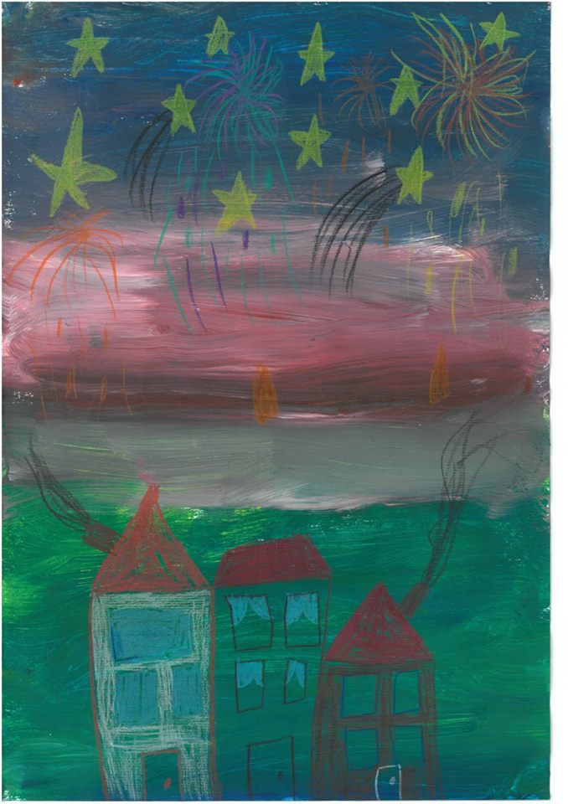
Zmagovalna risba učenke Tjaše Rečnik iz 2. a razreda

Aktiv podaljšanega bivanja OŠ Franceta Bevka

